МИНИСТЕРСТВО ОБРАЗОВАНИЯ И НАУКИ РЕСПУБЛИКИ БЕЛАРУСЬ
БЕЛОРУССКИЙ НАЦИОНАЛЬНЫЙ ТЕХНИЧЕСКИЙ УНИВЕРСИТЕТ

Факультет информационных технологий и робототехники

Кафедра программного обеспечения информационных систем и технологий

Отчет по лабораторной работе № 14
по дисциплине:” Системное программирование”

на тему: “Использование общих файлов, буферизация, синхронизация”

Выполнил: студенты группы 10702221
Хитрик Д.С
Бартось П.Д.
Кабыш Я.А.

Приняла:
Минск 2023

Лабораторная работа № 14.
Использование общих файлов, буферизация, синхронизация
Цель: Освоить механизм взаимодействия между процессами на основе использования общей памяти.

Задание №1.
Выполнить задание лабораторной работы №5. Особое внимание уделите выделенным пунктам.
- Создайте двух клиентов и один сервер, передайте данные с помощью маппинга файла.
- Создайте два сервера и одного клиента и передайте данные через маппинг файла. Клиент должен определить от какого сервера приходит сообщение.

Код программы:
one_server_two_clientc.c
#include <stdio.h>
#include <stdlib.h>
#include <unistd.h>
#include <sys/mman.h>
#include <sys/types.h>
#include <sys/wait.h>
#include <fcntl.h>

#define SHARED_MEMORY_SIZE sizeof(int)

void serverProcess(int *sharedData) {
// Записываем данные в общий сегмент
*sharedData = 42;

// Ждем завершения клиентов
wait(NULL);
wait(NULL);

// Удаляем маппинг
munmap(sharedData, SHARED_MEMORY_SIZE);
}

void clientProcess(int *sharedData, int clientId) {
// Читаем данные из общего сегмента
int data = *sharedData;

// Выводим данные
printf("Client %d received: %d\n", clientId, data);

// Завершаем процесс клиента
exit(0);
}

int main() {
// Создаем общий сегмент памяти
int fd = shm_open("/shared_memory", O_CREAT | O_RDWR, S_IRWXU);
ftruncate(fd, SHARED_MEMORY_SIZE);
int *sharedData = mmap(NULL, SHARED_MEMORY_SIZE, PROT_READ | PROT_WRITE, MAP_SHARED, fd, 0);

if (sharedData == MAP_FAILED) {
perror("mmap");
return 1;
}

// Создаем процесс сервера
pid_t serverPid = fork();

if (serverPid == 0) {
// Код процесса сервера
serverProcess(sharedData);
}

// Создаем два процесса клиентов
for (int i = 0; i < 2; ++i) {
pid_t clientPid = fork();

if (clientPid == 0) {
// Код процесса клиента
clientProcess(sharedData, i + 1);
}
}

// Ожидаем завершения сервера и клиентов
for (int i = 0; i < 3; ++i) {
wait(NULL);
}

// Закрываем и удаляем маппинг
close(fd);
shm_unlink("/shared_memory");

return 0;
}

two_servers_one_client:
#include <stdio.h>
#include <stdlib.h>
#include <unistd.h>
#include <sys/mman.h>
#include <sys/types.h>
#include <sys/wait.h>
#include <fcntl.h>

#define SHARED_MEMORY_SIZE sizeof(int)

void serverProcess(int *sharedData, int serverId) {
// Записываем данные в общий сегмент
*sharedData = serverId;

// Ждем завершения клиента
wait(NULL);

// Удаляем маппинг
munmap(sharedData, SHARED_MEMORY_SIZE);
}

void clientProcess(int *sharedData) {
// Читаем данные из общего сегмента
int data = *sharedData;

// Выводим данные
printf("Client received from Server %d\n", data);

// Завершаем процесс клиента
exit(0);
}

int main() {
// Создаем общий сегмент памяти
int fd = shm_open("/shared_memory", O_CREAT | O_RDWR, S_IRWXU);
ftruncate(fd, SHARED_MEMORY_SIZE);
int *sharedData = mmap(NULL, SHARED_MEMORY_SIZE, PROT_READ | PROT_WRITE, MAP_SHARED, fd, 0);

if (sharedData == MAP_FAILED) {
perror("mmap");
return 1;
}

// Создаем два процесса серверов
for (int i = 0; i < 2; ++i) {
pid_t serverPid = fork();

if (serverPid == 0) {
// Код процесса сервера
serverProcess(sharedData, i + 1);
}
}

// Создаем процесс клиента
pid_t clientPid = fork();

if (clientPid == 0) {
// Код процесса клиента
clientProcess(sharedData);
}

// Ожидаем завершения серверов и клиента
for (int i = 0; i < 3; ++i) {
wait(NULL);
}

// Закрываем и удаляем маппинг
close(fd);
shm_unlink("/shared_memory");

return 0;
}

Скриншоты:

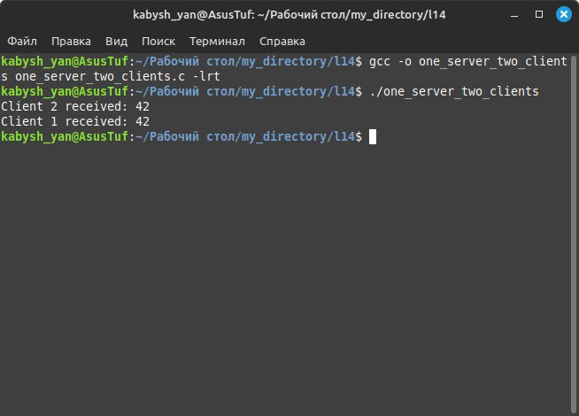

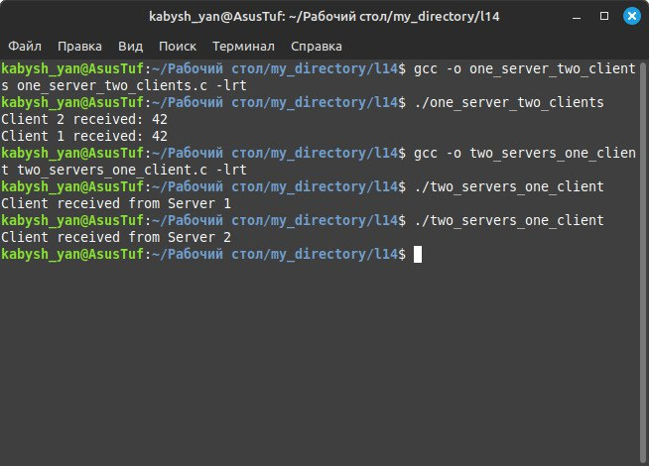

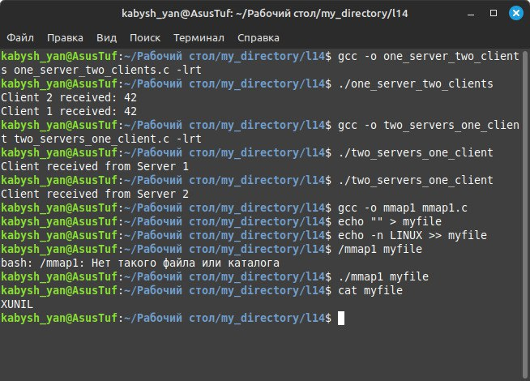

Вывод: В ходе выполнения лабораторной работы научились пользоваться общими файлами, буферизацией, синхронизацией.

ОТВЕТЫ НА ВОПРОСЫ:
1)Разделяемая память:
Это механизм в операционных системах, позволяющий нескольким процессам иметь доступ к общей области памяти. Это позволяет процессам обмениваться данными напрямую без использования файлов или сетевого взаимодействия.

2)Синхронизация процессов:
Это координация двух или более процессов для правильного доступа к общим ресурсам или данным. Цель состоит в том, чтобы предотвратить конфликты, которые могут возникнуть при одновременном доступе к общим ресурсам.

3)Системные вызовы для работы с разделяемой памятью:
В UNIX-подобных системах используются вызовы shmget, shmat, shmdt, shmctl. Они позволяют создавать/получать доступ/отсоединяться/управлять разделяемой памятью. Эти вызовы требуют включения заголовочных файлов <sys/ipc.h> и <sys/shm.h>.

4)Семафоры:
Семафоры - это средство синхронизации, используемое для контроля доступа к общему ресурсу в многопроцессорной или многопоточной среде. Они позволяют ограничивать доступ к ресурсу одновременно только определенному количеству процессов или потоков.

5)Системные вызовы для работы с семафорами:
Например, sem_open, sem_wait, sem_post, sem_close, sem_unlink. Они позволяют создавать/ожидать/изменять/закрывать/удалять семафоры. В языке Си для работы с семафорами используется заголовочный файл <semaphore.h>.

6)Сценарий работы с разделяемой памятью и семафорами:
Допустим, есть несколько процессов, которым нужно иметь доступ к общей памяти. Сначала создается разделяемая память, потом процессы присоединяются к этой памяти. Для контроля доступа используются семафоры: процесс захватывает семафор, изменяет данные в памяти и освобождает семафор, чтобы другие процессы могли получить доступ.

7)Синхронизация и семафоры в C# или Java:
В этих языках существуют встроенные средства для синхронизации, такие как ключевые слова lock в C# или ключевое слово synchronized в Java, а также классы, такие как Semaphore в C# и java.util.concurrent.Semaphore в Java.

8)Динамически изменяемые структуры данных:
Это структуры данных, которые могут изменять свой размер в процессе выполнения программы. Примеры: динамический массив, связанный список.

9)Динамическое выделение памяти в языке С:
Для динамического выделения памяти используются функции malloc, calloc, realloc. Для освобождения памяти используется функция free.

10)Утечка памяти:
Это ситуация, когда программа не освобождает выделенную память после завершения использования, что приводит к истощению памяти в системе.

11)Сборщик мусора в C# или Java:
Сборщик мусора автоматически удаляет неиспользуемые объекты из памяти. Он использует различные алгоритмы (например, маркировка-освобождение или сборка по поколениям) для определения неиспользуемых объектов и освобождения памяти под них.

